**1. 雙輪車動態推導改寫成狀態方程式**

(1) 改寫系統動態方程式成狀態方程式

使用feedback來完成控制，首先要確定有哪些系統參數回授使控制器得以控制，其中我們推得有theta (position) , theta-dot (speed) , phi(車傾角) , phi_dot ,之後我們將其控制器的輸入形式設計以state-feedback的方程式 $v_{s}=-K\overline{x}$ 完成控制，而K值我們使用之前推倒的系統動態方程式： $$\dot{x}=\left[\begin{matrix}\dot{φ} \\ \ddot{φ} \\ \dot{θ} \\ \ddot{θ}\end{matrix}\right]=\left[\begin{matrix}0 & 1 & 0 & 0 \\ -\frac{σ_{5}}{K_{2}} & \frac{Kρ_{5}+σ_{4}}{K_{2}} & 0 & -\frac{(Kρ_{3}+σ_{3})}{K_{2}} \\ 0 & 0 & 0 & 1 \\ \frac{\left(1+ρ_{2}\right)σ_{5}}{K_{1}} & \frac{\left(1+ρ_{2}\right)σ_{4}+ρ_{5}}{K_{1}} & 0 & \frac{\left(1+ρ_{2}\right)σ_{3}+ρ_{3}}{K_{1}}\end{matrix}\right]\left[\begin{matrix}φ \\ \dot{φ} \\ θ \\ \dot{θ}\end{matrix}\right]+\left[\begin{matrix}0 \\ \frac{{Kρ_{6}-σ}_{6}}{K_{2}} \\ 0 \\ \frac{{\left(1+ρ_{2}\right)σ_{6}-ρ}_{6}}{K_{1}}\end{matrix}\right]V_{S}$$

來藉此推算K值大致上為多少。

(2) 確認系統之可控性

因為state-feedback以很直觀的方是來控制系統，當車體偏離穩定值多少時，就將值乘上參數-K值，並且回授至系統去調整輸出，使系統穩定，而這也讓控制器很好設計，可控性是可行的。

3. 修改車體程式 & 設計控制介面以便進行控制

(1) 在實際雙輪車體上實現 state-feedback 之控制器

在雙輪車上，我們使用四個回授的feedback來設計控制器，有theta (position) , theta-dot (Speed_LR) , phi( Angle_Car ) 及 phi_dot (Gyro_Car)，控制程式碼如下圖所示：

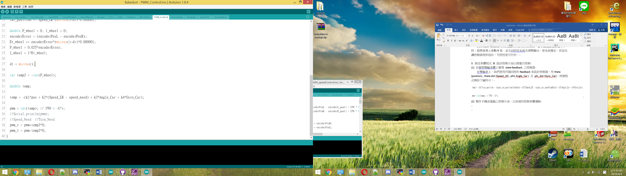

最終我們try and error得到最穩定的state feedback參數為K1 = 0.38, K2 = 3.45, K3 = 9, K4 = 0.35，但整體的平衡表現來看，跟PID控制器比較來看略為遜色，所以我們打算在期末專題以PID控制來呈現。

(2) 製作手機或電腦之控制介面，以快速的控制車體運動

我們使用app inventor來做為手機控制車體的程式，以下我們用截圖的方式呈現我們的控制方法：

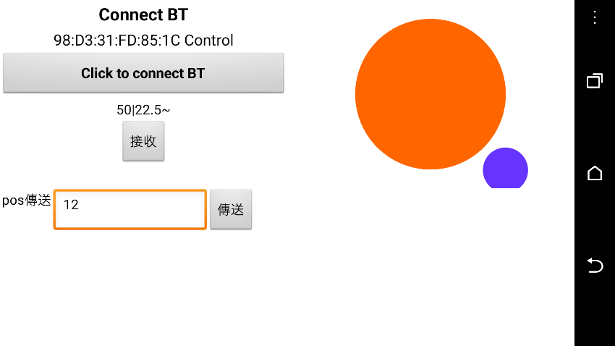

在此搖桿速度以及左右輪速，使車子達到目標速度。

在此輸入位置，使車子移動到該位置

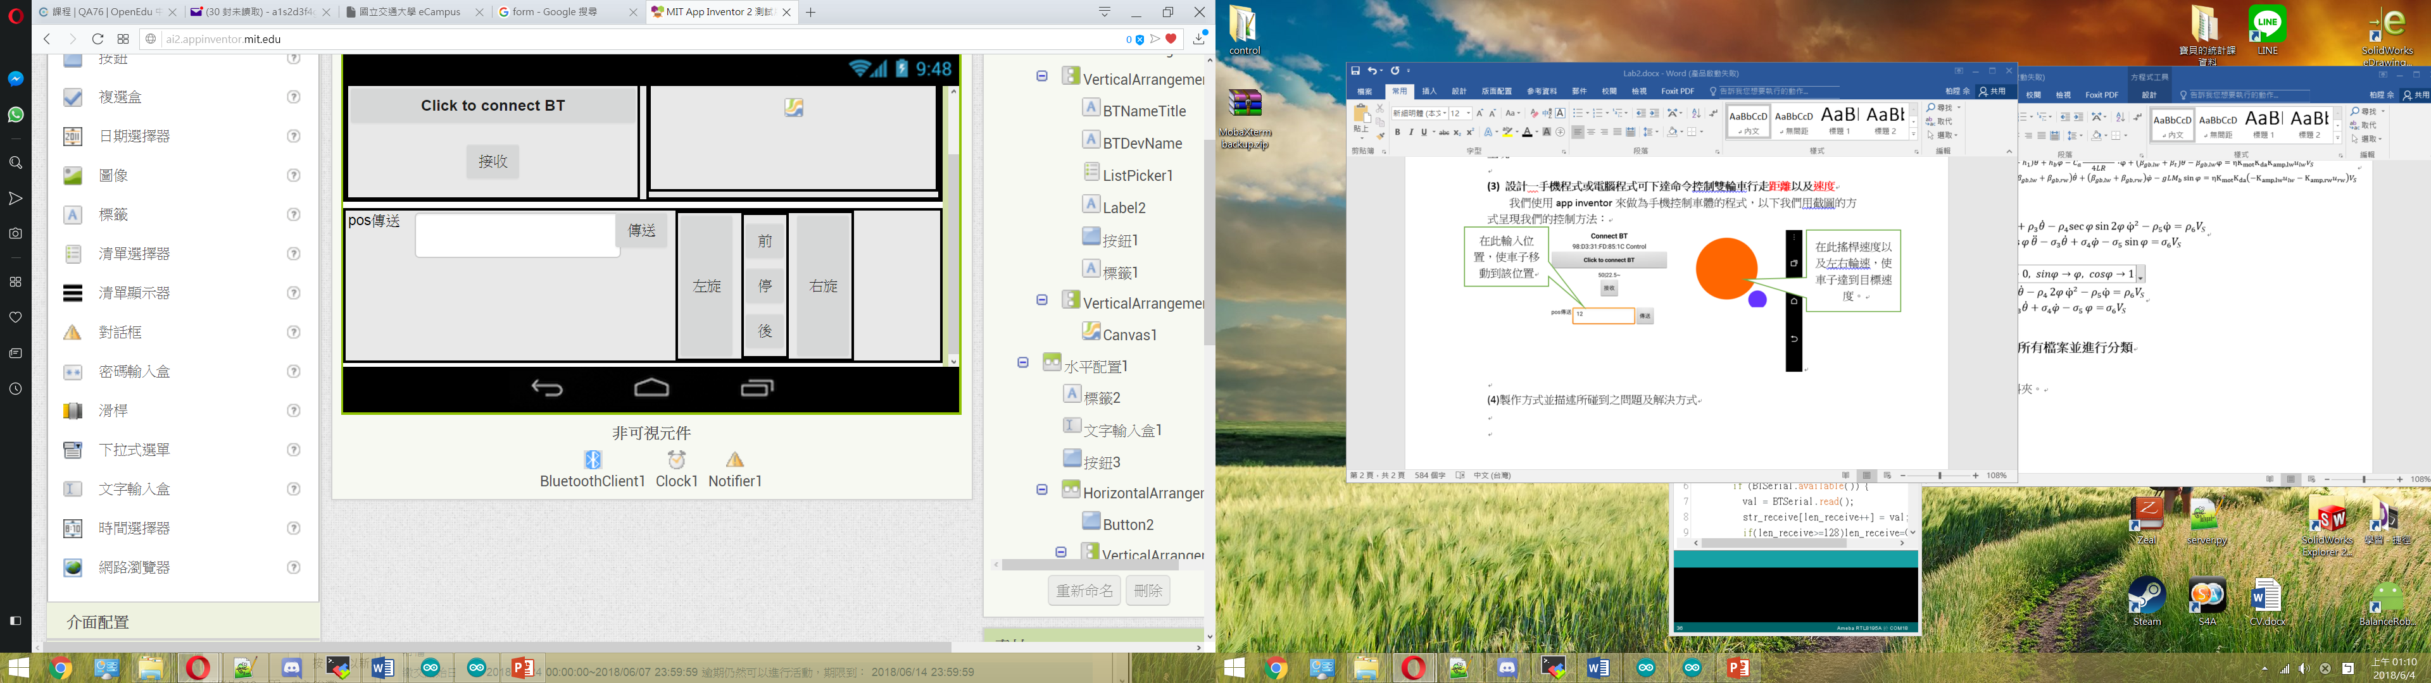

此為使用按鍵方式控制車體的各種移動模式

最終的期末demo我們打算再加上幾個按鈕 (像是後旋、自轉、或是配合創意發想的物體追蹤來設計特別按鈕…等等) 來增強我們的控制模式。